INFORME DE PRUEBAS

Probé agregar 3 contactos y luego la función de mostrar todos los contactos. Obtuve lo esperado, una lista de todos los contactos.

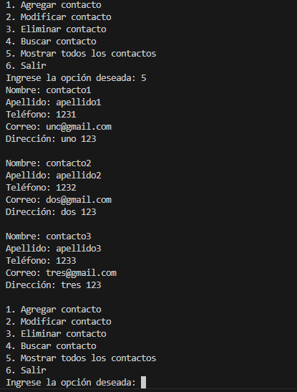

Luego probé eliminar contacto. Esperaba que me permitiese eliminar por nombre, apellido o número, pero sólo me permitió eliminar por nombre. Ese puede ser un elemento para mejorar. Luego pedí que listase todos los contactos y efectivamente ya no aparece el contacto eliminado. Así:

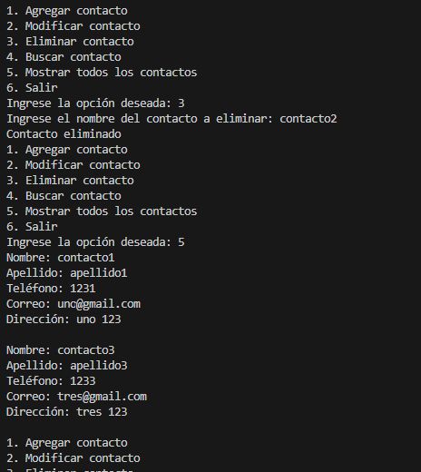

Luego quise buscar por apellido. Lo encontró sin problemas. Finalmente quise salir y eso sucedió. Así:

